INSTRUKCE pro pSANí příspěvku
(Arial 12, tučně, všechna velká, Styl „nAzev“)
Prokop Buben¹, Karol Novák² (jména autorů: Arial 10 b., tučně, centrovat – styl „Autor“)
¹Ústav všeobecných výzkumů, Fakulta sociálních věd, Univerzita Karlova v Praze
e-mail: ibpsa-cz@fsid.cvut.cz
²Informačné stredisko, KLIMA spol. s r. o. Poprad
e-mail: info@klima.sk
(pracoviště, e-mail, Arial 10 b., centrovat – styl „Adresa“)

ABSTRAKT
Abstrakt v rozsahu cca 100 slov ve stejném jazyce jako celý příspěvek (česky, slovensky nebo anglicky). Nadpis ABSTRAKT by měl být cca 8 cm od horního okraje stránky.
Každá část textu má definovaný styl. Pokud používáte MS Word a dodržíte definované styly, nemusíte se zabývat počítáním bodů a milimetrů.
Písmo abstraktu a normálního textu příspěvku Times 10 b. Odsazení prvního řádku odstavce 4 mm, řádkování jednoduché (styl „Text“).
Nadpisy kapitol písmem Times 12 b., podtrženo. Před nadpisem kapitoly je mezera 12 b. (styl „NADPIS12“). Před nadpisem abstraktu mezera není.
ÚVOD
Nadpisy kapitol a jejich obsah volte podle vlastní úvahy, přibližně se snažte dodržet zde uvedenou strukturu (především na konci příspěvku pořadí ZÁVĚR, PODĚKOVÁNÍ, LITERATURA, PŘEHLED OZNAČENÍ).
TEORIE
Všechny příspěvky v plném znění (včetně autorů a jejich pracoviště) musí být doručeny nejpozději do 20. září 2006 elektronicky na adresu sekretariátu konference sbtp06@hoover.fsid.cvut.cz ve formátu PDF (bez uzamčení!).
POUŽITÉ METODY
Maximální délka příspěvku je 6 stran A4 včetně obrázků a tabulek. Šířka sloupců je 76 mm, mezera mezi nimi 8 mm. Šířka všech okrajů je 25 mm. Hlavičku s logem IBPSA-CZ neměňte, zobrazí se pouze na první straně příspěvku.
NEČÍSLUJTE STRANY!!!
VÝSLEDKY
Sborník bude vytištěn černobíle s odstíny šedé, přizpůsobte tomu barevnou škálu vašich obrázků.
Obrázky a tabulky vycentrujte vůči sloupci, jejich šířka nesmí překročit šířku sloupce 76 mm. Pokud by zmenšení na šířku sloupce způsobilo jejich nečitelnost, je možno je zvětšit až na celou šířku stránky 160 mm (je nutno vložit nový oddíl).
Základní velikost písma v rovnicích je 12 b., dolní/horní index 7 b., snížený index 5 b., symboly 18 b., zmenšené symboly 12 b. Rovnice se číslují, číslování (velikost 10 b.) je zarovnáno vpravo (styl „Rovnice“).
$A=\frac{b⋅λ}{c^{2}}+h+\text{259}$ (1)
Písmo v tabulce by nemělo být menší než 10 b. Při vkládání tabulek ve formě obrázků zkontrolujte velikost písma. Za tabulkou ponechte 1 prázdný řádek
Tab. 1 – Popis tabulky je nad tabulkou, Times 10 b., kurzíva, mezera před i za popisem tabulky 6 b. (styl „Popis tabulky“)
Sloupec 1 | Sloupec 2 | Sloupec 3
1 | 3 | 5
2 | 4 | 6

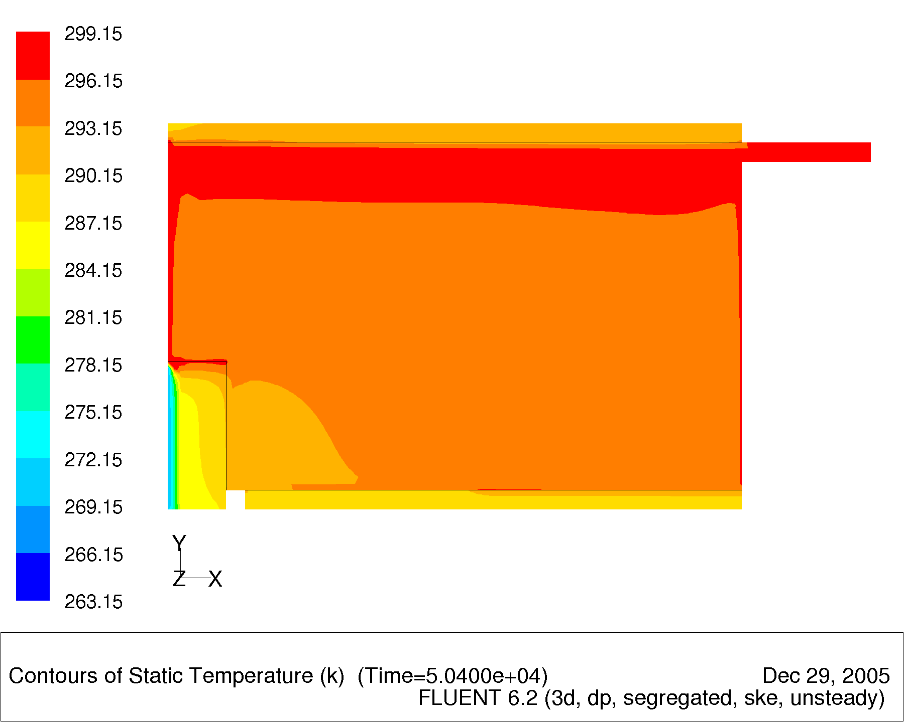
Postup při formátování obrázku: karta pozice – upřesnit – obtékání textu nahoře a dole, vzdálenost od textu 0,2 cm nahoře i dole, obrázek zarovnat na střed sloupce. Vyzkoušejte, zda je písmo v obrázcích čitelné na vytištěné stránce.
Obr. 1 – Popis obrázku (i graf je obrázek!) je umístěn pod obrázkem. Písmo Times 10 b., kurzíva, mezera za popisem 6 b. (styl „Popis obrázku“)
Odkazy na literaturu vkládejte do textu ve formě čísel v hranaté závorce [1]. Seznam literatury (předposlední kapitola příspěvku) je seřazen podle čísel, text je odsazen na tabelátor 0,7 cm od levého okraje sloupce (styl „Literatura“).
DISKUSE
Příspěvek v této podobě je nutno zaslat bez ohledu na to, zda bude prezentován ústně nebo na posteru.
Všechny příspěvky budou podrobeny základní kontrole jazykové i grafické úpravy a budou zběžně posouzeny recenzentem. Především však platí, že každý autor je zodpovědný za jazykovou a technickou správnost svého příspěvku.
ZÁVĚR
Kromě tištěného sborníku obdrží účastnící konference i elektronickou verzi na CD-ROM. Pro elektronický sborník lze zaslat další, rozšířenou verzi příspěvku s větším počtem stran (> 6), s plně barevnými obrázky, animacemi apod. Základem bude opět soubor ve formátu PDF (bez uzamčení). Je na každém autorovi, jaký zvolí formát např. pro animace. Pokud budete chtít, pomůžeme vám nalinkovat animace do základního PDF souboru. Před výrobou CD-ROM budou všechny PDF soubory uzamčeny (s povolením pouze pro čtení a tisk).
PODĚKOVÁNÍ
Děkujeme vám předem za to, že jste si pečlivě přečetli tyto pokyny a že se jimi budete řídit.
LITERATURA
[1] Stephenson D. G., Mitalas G. P. Calculation of heat conduction transfer functions for multi-layer slabs. ASHRAE Transactions, 77(2): 117-126, 1971.
[2] Clarke J. A. Energy Simulation in Buidling Design. 2nd ed. Oxford (UK): Butterworth-Heinemann, 2001.
[3] Glaverbel Czech a.s., Teplice. Informace o výrobcích. Dostupné na URL adrese <http://www.myglaverbel.cz/products/>
[4] Nurnberg G., Wood P. and Shoukri M. Experimental and numerical turbulent buoyant flows in an enclosure. Proc. of the 10th International Heat Transfer Conference, Brighton, Vol. 7, 119-124, 1994.
PŘEHLED OZNAČENÍ
c měrná tepelná kapacita [J·kg^{–1}·K^{–1}]
t teplota [°C]
λ součinitel tepelné vodivosti [W·m^{–1}·K^{–1}]
ρ hustota [kg·m^{–3}]
τ čas [s]

